Краткая инструкция по формированию отчета
«Показатели работы койки круглосуточного стационара»

В целях мониторинга показателей работы круглосуточного стационара предлагаем использовать в работе отчет «Показатели работы койки круглосуточного стационара». Отчет доступен для работы АРМ администратора МО, АРМ врача. Поиск отчета можно осуществить из меню верхней панели «Отчеты» - «Статистическая отчетность», из меню левой боковой панели «Отчеты» или меню справа «Троеточие» - «Отчеты» (Рис.1)
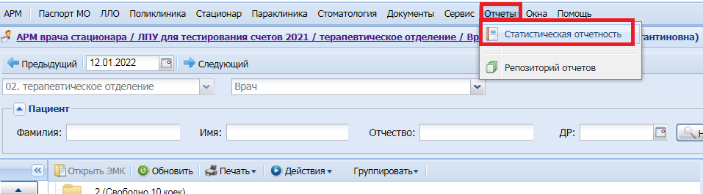

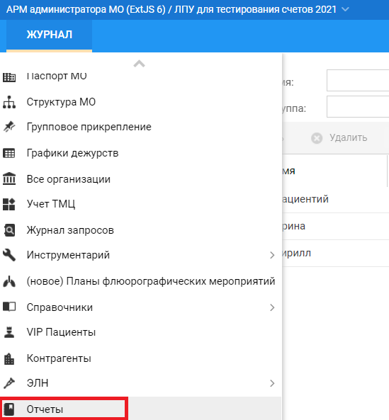
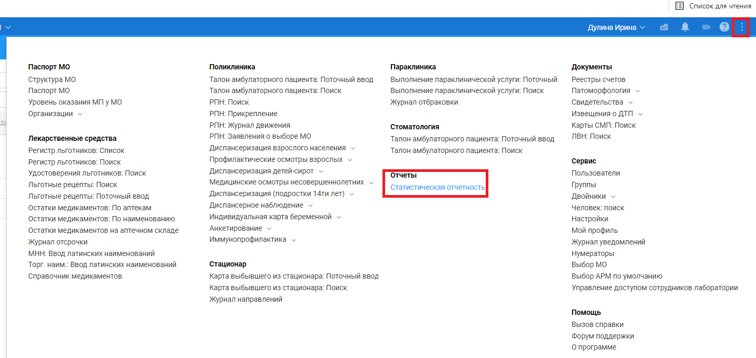
Рисунок 1

На открывшейся странице нажать «Поиск», в окне для поиска набрать слово из названия отчета, например, «койки» (Рис.2)
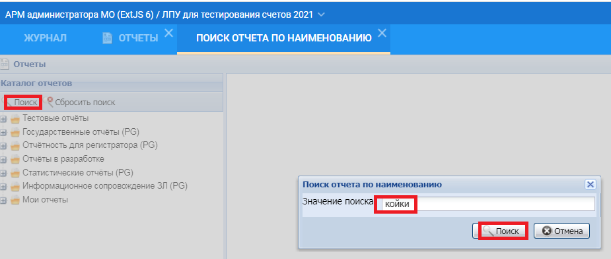
Рисунок 2

Во вкладке слева «Результат поиска» нажать «плюсик» и на название отчета. Откроется форма для выбора параметров (Рис.3)
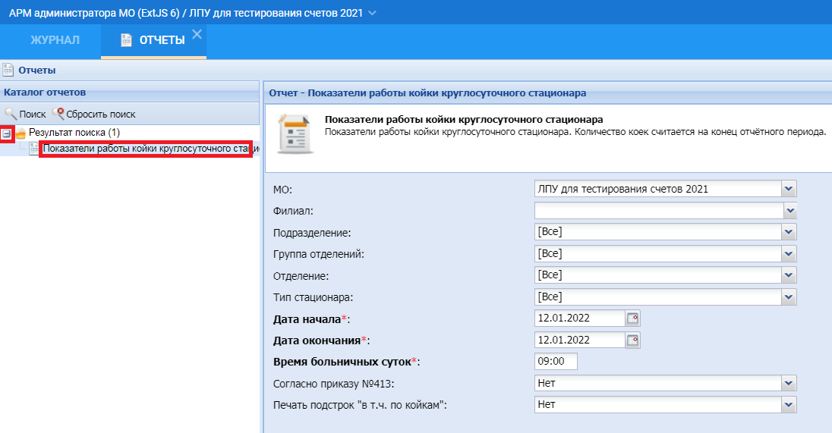
Рисунок 3

Во входных параметрах выбрать МО, при необходимости- подразделение, отделение, тип стационара. Интервал дат по согласованию с министерством предложено выбирать 7 дней. Время больничных суток-08:00. Нажать «Сформировать отчет» (Рис.4)
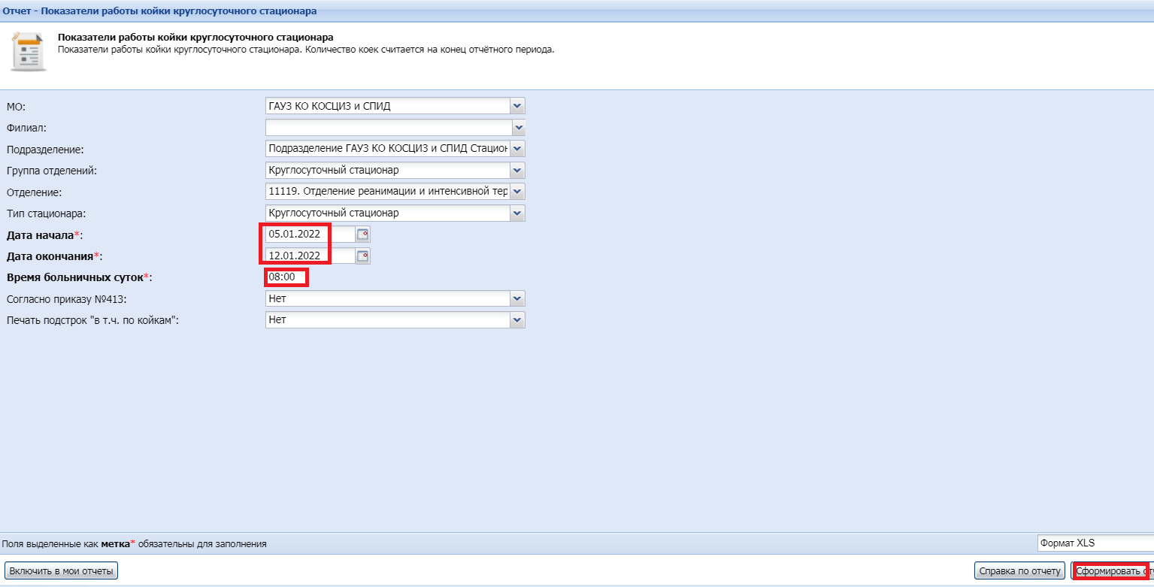
Рисунок 4

Отчет будет сформирован в формате Excel. В столбце №19 указано среднее количество койко-дней (Рис.5)
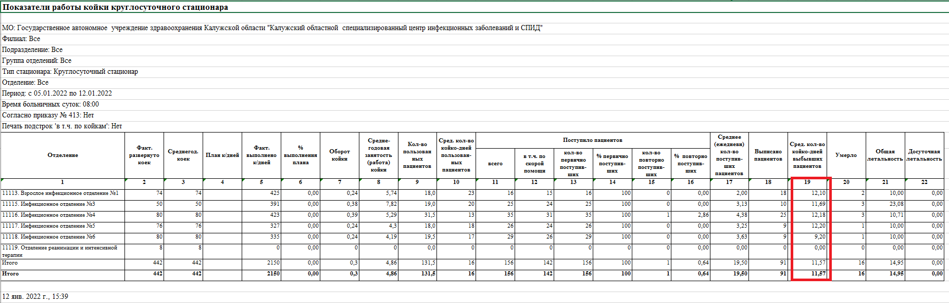
Рисунок 5

